CNE llama a no relajar protocolos sanitarios ante aumento de casos COVID-19 en el país

- 49 cantones mostraron un aumento en el número de contagios durante la semana anterior.

- 11 cantones en las provincias de San José, Alajuela, Cartago, Puntarenas y Limón suben a alerta naranja.

- Cantones de Alajuela, Belén, Flores, Parrita y Limón bajan a alerta amarilla.

- “Externamos nuestra preocupación por el aumento de nuevos casos en la mayoría de cantones, por lo que llamamos a la población a no relajar las medidas sanitarias, en especial no romper la burbuja social y utilizar la mascarilla”, manifestó Alexander Solís, presidente de la CNE.

San José, 23 de marzo de 2020. Las autoridades de la Comisión Nacional de Prevención de Riesgos y Atención de Emergencias (CNE) y del Ministerio de Turismo reiteraron el llamado a la ciudadanía a mantenerse alerta y a continuar la aplicación de los protocolos sanitarios, ante el aumento en el número de contagios por COVID-19 a nivel nacional entre el 8 y el 21 de marzo.
Durante la semana anterior 49 cantones de todas las provincias del país mostraron un incremento en los casos de nuevos positivos. A nivel nacional se contabilizaron 2.809 contagios para un aumento del 20% al compararse con la semana comprendida entre el 1 y el 7 de marzo, cuando se reportaron 2.347 contagios.
Por este incremento, las autoridades hicieron el llamado a la población para no bajar la guardia en la aplicación de los protocolos sanitarios. “Externamos nuestra preocupación por el aumento de nuevos casos en la mayoría de cantones, hemos identificado que 49 cantones han presentado un incremento en los contagios por lo que llamamos a la población a no relajar las medidas sanitarias, en especial a no romper la burbuja social y utilizar la mascarilla”, comentó Alexander Solís, presidente de la Comisión Nacional de Prevención de Riesgos y Atención de Emergencias.
Ante el aumento de casos presente en la actualización del análisis epidemiológico realizado por la Sala de Análisis de Situación Nacional, la CNE determinó elevar el nivel de alerta a naranja de los cantones de San José, Santa Ana, Alajuelita, Dota, Pérez Zeledón, Atenas, Poás, Sarchí, El Guarco, Montes de Oro y Talamanca.
Al contabilizar los casos de estos 11 cantones, se muestra un incremento al pasar de 469 casos reportados en la primera semana de marzo, a contabilizar 642 contagiados durante la semana anterior. Es decir, un incremento del 37% en cuestión de 15 días. El caso más notorio es el de Pérez Zeledón, cantón con 35 nuevos positivos a inicios de mes y que en la última actualización reportó 109 contagios.
En total, 20 cantones cerrarán el mes de marzo con alerta naranja.

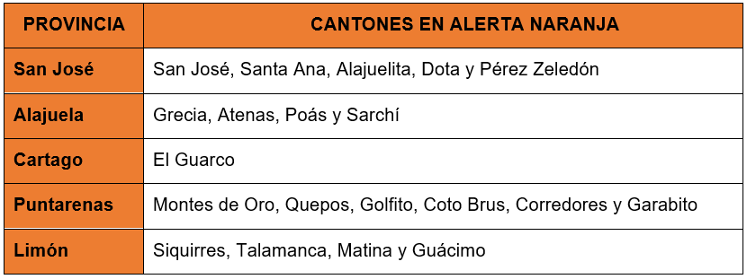
Pueden visitar el sitio http://presidencia.go.cr/alertas para conocer las alertas, medidas y restricciones implementadas en su cantón.
Cinco cantones bajan a alerta amarilla
Alajuela, Belén, Flores, Parrita y Limón bajan a alerta amarilla gracias a la estabilización en el nivel de contagio en esos cantones. Por ejemplo, Alajuela ha reducido el nivel de contagio a un promedio de 180 casos semanales durante este mes, mientras a inicio de año los datos superaron los 400 contagios.
Los cinco cantones que pasan a alerta amarilla muestran reducciones leves en sus contagios, por lo que las autoridades señalaron que esta reducción en el nivel de riesgo es una noticia positiva pero que el trabajo de prevención en las comunidades debe de mantenerse para evitar rebrotes.
A partir de este miércoles 24 de marzo regirán los nuevos cambios en las alertas cantonales en las que 62 cantones estarán en amarilla y 20 en naranja.

